Recibo de Conformidad

RS-12-2022

Lima, 6 de diciembre de 2022

Yo, ________Del Piero Flores Chagua _____, identificado (a) con el DNI número___73721916___, recibí del Patronato BCP el apoyo económico correspondiente al mes de diciembre de 2022 la cantidad de S/. ____1300____(y 00/100 soles) por concepto de alojamiento y manutención. Este beneficio me es otorgado como beneficiario de la Beca Integral Patronato BCP.

El monto ha sido abonado en la cuenta número ______193-95551822090_____ a nombre de mi persona.

Atentamente,

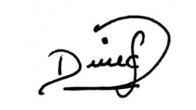

_______________________

Firma

DNI N° 73721916